 | REGISTRO  ISO-BPM  CIRCULAR | AF-RG-13
 |  | Versión 3
 |  | Julio de 2011
N°: 080
FECHA: Julio 31 del 2017 DE: Directores de grupo Transición A, B
PARA: Padres de familia ASUNTO: Circular De la semana

LESSONS | SIGHT WORDS | HOMEWORK/ACTIVITIES | IMPORTANT NOTES
Unit of Inquiry  Para la próxima semana les estaremos enviando toda la información pertinente sobre la cuarta unidad de indagación.  For next week:  Math  -We will be working tens and ones using concrete material.  -We will read, analyze and solve word problems.  Language Arts  -We will build sentences using high frequency words.  -Spelling be contest: we will spell words included in the previous unit. | I  Have  And  You  My  Is  A  an  We  The  They  Like  Take  Of  Are  For  Can  Many  Long | Queridos padres de familia  El martes 1 de agosto estaremos celebrando nuestro tan esperado “100 days of school”. Recordemos que para este día, los niños deben venir a impresionarnos con sus mejores ideas; 100 stickers, 100 candies, 100 balls, 100 buttons, 100 animals; el cielo es el limite para sus ideas.  Ideas:  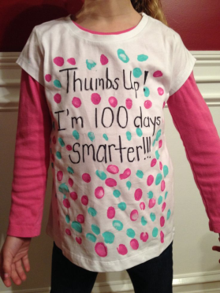  De igual manera, queremos agradecer las donaciones para colegios situados en lugares vulnerables. Así mismo invitar y motivar a los que aún no han podido enviar sus colaboraciones. Cada lapiz, borrador y cuaderno es una sonrisa y una oportunidad de aprender para un niño poco favorecido.  Estos materiales los estaremos recibiendo hasta el martes 1 de agosto.  Agradecemos enormemente su colaboración en el desarrollo de las actividades.  RAZ KIDS  Esta semana los niños deben leer un libro de su nivel  Recuerden hacer el proceso de esta manera:  Lunes y martes: Escuchar libro  Miercoles y jueves:Escuchar y leer  VIERNES: READ AT SCHOOL. | Fechas para tener en cuenta:  - 100 Days of school: Agosto 1  - Café Pedagógico: Agosto 10  - Comisiones de evaluación Track A: Agosto 17 (este día los niños no asisten al colegio)  - Entrega de notas segundo periodo:  Agosto 30 (Solo padres de familia)  Feliz fin de semana  Imágenes tomadas de:  “Under construction” http://ncchs.d187.org/wp-content/uploads/sites/4/2015/05/Under-Construction.jpg  100 days of school  https://tipjunkie.com/wp-content/uploads/2013/01/Screen-Shot-2013-01-20-at-10.37.57-PM.jpg  https://s-media-cache-ak0.pinimg.com/236x/6a/80/90/6a8090cce46772205c9a3c941ae5ea6c---day-of-school-project-school-projects.jpg  http://www.southshoremamas.com/wp-content/uploads/2016/01/thumbs-up.jpg

